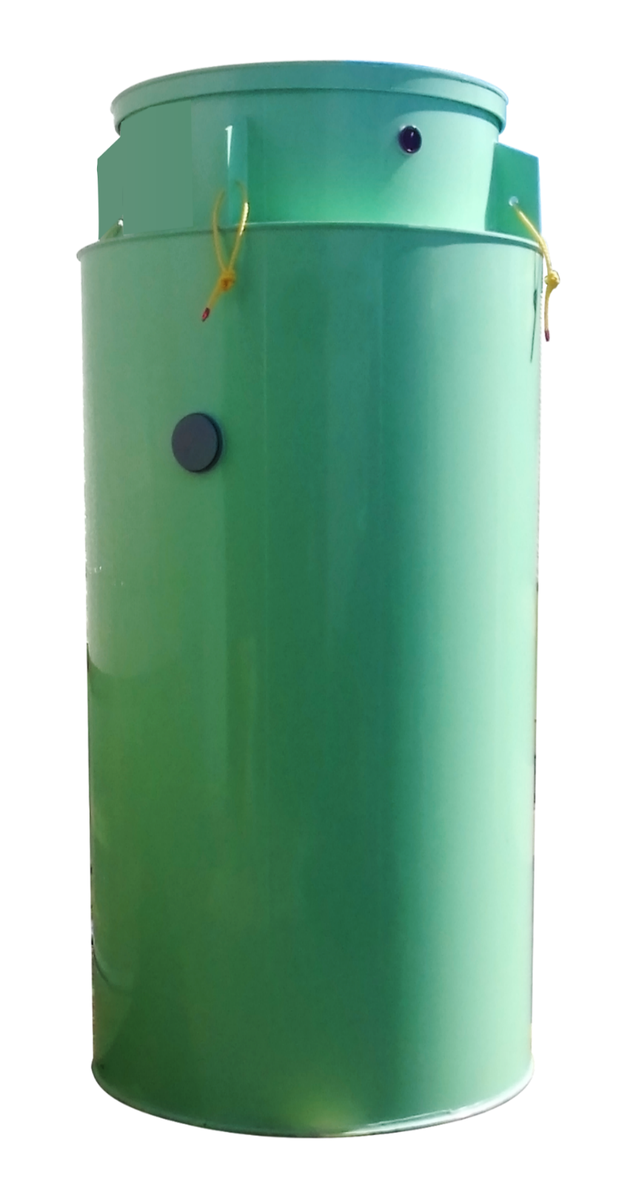



Čistiareň odpadových vôd
TOPAS S 5 EO

Katalógové číslo: T05S - 001
Prevádzkový poriadok a návod k obsluhe
- Údaje o certifikácii výrobku
Strojírenský zkušební ústav, s. p., Hudcova 56 b, 621 00 Brno, Česká republika vydal certifikát, na základe ktorého potvrdzuje, že daný výrobok ČOV TOPAS S (PF), TOPAS Plus, vyrobený firmou TopolWater, s.r.o., Nad Rezkovcem 1114, 286 01 Čáslav, IČO: 26212943, splňuje základné požiadavky Nariadení Európskeho Parlamentu a Rady (EU) č.305/2011, na základe toho sú výrobky uvedené na trh s označením CE.
- rozsah použitia čistiarne
Čistiarne Topas sú určené k čisteniu komunálnych odpadových vôd z malých zdrojov znečistenia, teda z domácností, rekreačných objektov s nepravidelným prítokom. Pri používaní na iné typy odpadových vôd, je potrebné, aby odpadové vody boli biologicky čistiteľné a ich množstvo a látkové zaťaženie odpovedalo výkonu čistiarne.

Látky, ktoré nie sú odpadovými vodami
Do prítokového potrubí ČOV NEPATRIA:
- vlhčené obrúsky, tampóny, vložky, kondómy,
- rádioaktívne látky, infekčné látky, jedy, žieraviny, výbušniny
- herbicídy,
- horľavé látky, prípadne látky, ktoré zmiešaním so vzduchom alebo vodou tvoria výbušné, dusivé alebo otravné zmesi,
- ropné látky v množstvách presahujúcich 20 mg/l odpadových vôd,
- iné látky ohrozujúce zdravie alebo bezpečnosť obsluhy ČOV
- dažďové vody
- biologicky nerozložiteľné látky (fólie, kamene,…).
Prípustné limity
Špecifické ukazovatele uvedené v tabuľke je treba sledovať hlavne vtedy, pokiaľ sú pri inštalovanej ČOV TOPAS realizované prevádzky a služby s predpokladom obsahu týchto látok vo vode /napr. autoservis, zdravotné prevádzky, práčovne, chemické čistiarne, mastný priemysel, živočíšna výroba, sklad ropných látok a pod./

UKAZOVATEľ | PARAMETER | LIMITNÁ HODNOTA | JEDNOTKA
Biochemická spotreba kyslíku | BSK₅ | 150 - 500 | mg/l
Chemická spotreba kyslíku | CHSK | 300 - 1000 | mg/l
Celkový dusík | N_{celk} | 25 - 100 | mg/l
Celkový fosfor | P_{celk} | 5 - 20 | mg/l
Reakcie vody | pH | 6,5 – 8,0
Nerozpustené látky | NL | 200 - 700 | mg/l
Teplota | T | 30°C | °C
Rozpustené anorganické soli | RAS | 1000 | mg/l
Ropa a ropné látky | NEL | 5 | mg/l
Tuky | EL | 80 | mg/l
Denzity aniónové | PAL A | 10 | mg/l
Chloridy | CL´ | 400 | mg/l
Adsorbované organické látky | AOX | 100 | μg/l
Tabuľka 1: Limitné hodnoty ukazovateľov znečistených odpadových vôd

- Základný popis čistiarne
Vzduch, nevyhnutný pre život mikroorganizmov, je dodávaný membránovým dúchadlom s nehlučnou prevádzkou, ktoré je umiestnené priamo v čistiarni .Dúchadlo je spolu s 2ks trojcestných elektroventilov používané taktiež na prevádzku mamutiek zaisťujúcich prečerpávanie vody medzi jednotlivými komorami.
- Akumulácia s prítokom odpadových vôd (OV)
- Bioreaktor (aktivačná nádrž)
- Kalojem

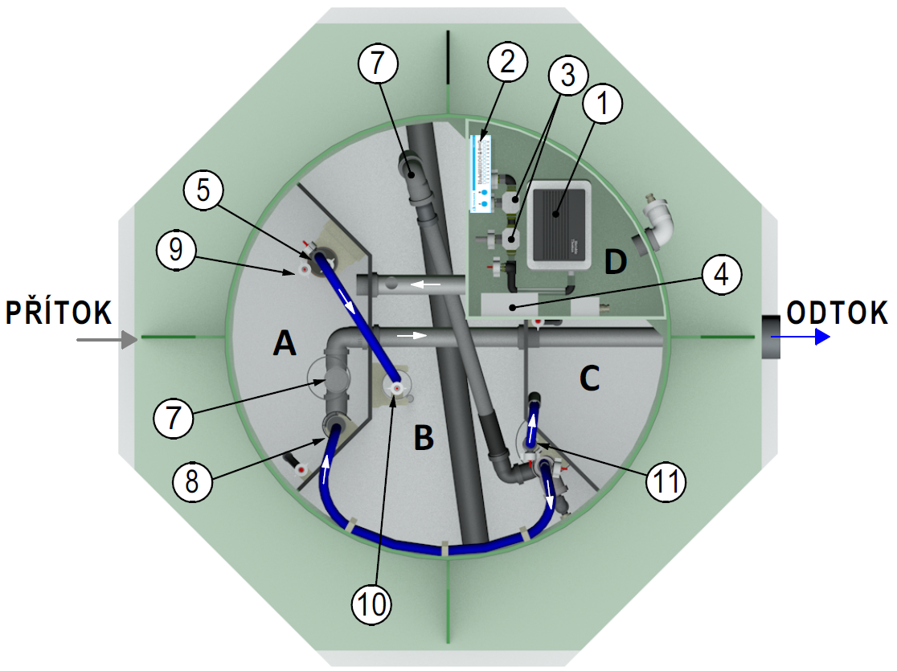
Označenie nádrží ČOV:  - Akumulácia  - Bioreaktor  - Kalojem  - Box pre technológiu | štandardné vybavenie:  - dúchadlo  - riadiaca jednotka (TOM)  - elektroventil V1, V2  - Vypínač so zásuvkou  - Filter hrubých nečistôt s mamutkou surovej vody  - Dekantér – nátokové rameno  - Bezpečnostný prepad akumulácie  - Miesto odberu vzorky - z odtokovej hadice  - Tlaková sonda v akumulácii  - Tlaková sonda v bioreaktore  - Odkaľovacia mamutka
Obrázok 1: Pôdorysné schéma TOPAS 5 S

Popis jednotlivých nádrží a súčastí čistiarne:
akumulácia
Do tejto komory je prítok odpadových vôd. Akumulácia je prítoková /vyrovnávacia/ komora a dochádza v nej k týmto procesom:
- Vyrovnanie nerovnomerného prítoku odpadových vôd
- Prečerpávanie splaškov
- Zachytenie a rozmiešanie hrubých nečistôt
- predčistenie
- Denitrifikácia odpadových vôd
Riadiaca jednotka sníma a vyhodnocuje tieto hladiny vody:
- Minimálna
- Pracovná
- 100 % režim
- Hydraulického preťaženie
- Havarijná
Bioreaktor (Aktivačná nádrž)
V tejto nádrži dochádza k vlastnému biologickému čisteniu odpadových vôd prostredníctvom mikroorganizmov rozptýlených vo vode. Prítomné mikroorganizmy /aktivovaný kal/ ku svojmu životu potrebuje organické znečistenie, ktoré je obsiahnuté v odpadovej vode a kyslík dodávaný stlačeným vzduchom z kompresoru /dúchadla/ čistiarne. Aktívny kal je premiešavaný s odpadovou vodou tlakovým vzduchom, jeho vlastnosť je, že je ťažší ako voda. Po ukončení prevzdušňovania, ktoré je spojené s miešaním, vytvorí aktívny kal pri dne reaktoru vrstvu, oddelenú od vrstvy vyčistenej vody, ktorá sa periodicky odčerpáva.

Kalojem
Slúži k akumulácii prebytočného aktivovaného kalu, ktorý vzniká v bioreaktore ako produkt čistenia a je automaticky prečerpávaný do kalojemu, kde sa akumuluje.

MAMUTKA
Mamutka je vzduchové čerpadlo tvorené dvoma trubkami, vloženými do seba. Vnútornou trubkou je medzi bublinami vzduchu vynášaná voda a tým dochádza k jej prečerpávaniu. Optimálne množstvo vzduchu a tým aj výkon mamutky je regulovaný kalibrovanými tryskami.

DEKANTÉR
Dekantér je patentované zariadenie, ktoré slúži k odčerpávaniu vyčistenej vody z bioreaktoru. Čistá voda je odčerpávaná z vrstvy cca 10 cm pod hladinou bioreaktoru. Dekantér sa skladá z ramena, zvislej trubky s mamutkou čistej vody a s plniacou mamutkou. Rameno dekantéru je v hornej časti ukončené kolenom, kde koniec kolena je trvalo ponorený a oblúk kolena ma funkciu plaváka. V spodnej časti je pohyblivo spojené s nádržou čistej vody /zvislá trubka DN50 mm/, z ktorej sa potom voda odčerpáva do odtoku. Znižovaním hladiny vody vo zvislej trubke DN50 sa ponoreným koncom nasáva voda do ramena.

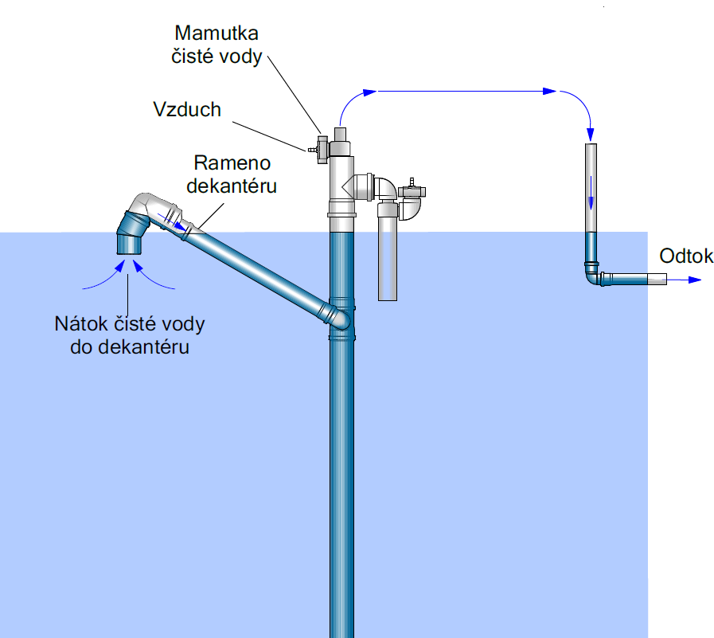
Obrázok 3: Princíp funkcie dekantéru
TLAKOVÁ SONDA
Funkcia čistiarne je plne závislá na meraní hladiny. Meranie hladiny je riešené tlakovými sondami. Tlaková sonda je konštruovaná tak, že do ponorenej trubičky je vháňané malé množstvo vzduchu, ktorý prebubláva z ponoreného konca trubičky. So stúpaním a klesaním hladiny vody v reaktore sa mení i tlak vody na koniec trubičky. Tento meniaci sa tlak vody je prenášaný do riadiacej jednotky, kde je vyhodnocovaný a prepočítavaný na skutočnú hĺbku vody.
Aby meranie bolo presné, je nevyhnutné, aby sonda pri zapnutom dúchadle prebublávala a nikde neunikal vzduch. Za dúchadlom je osadená škrtiaca tryska 0,6mm a ďalej T odbočka 5mm, ktorá rozdeľuje prívod vzduchu do sondy a zároveň prenos tlaku do riadiacej jednotky TOM. Pokiaľ Tom ukazuje vyššiu hladinu ako je skutočnosť, je nepriechodný prívod vzduchu od T do konca sondy a prenáša sa tak do TOM tlak z dúchadla a nie hydrostatický tlak vody. Pokiaľ tom ukazuje nižšiu hladinu, ako je skutočnosť, uniká tlak vzduchu medzi sondou a TOM. Sonda zvyčajne neprebubláva.
Pokiaľ TOM nameria tlak menší ako 15cm vodného stĺpca, signalizuje poruchu dúchadla.
Technologický postup čistenia
Čistenie odpadovej vody v čistiarni prebieha v týchto fázach:
Fáza č.1 - plnenie bioreaktoru
Fáza č.2 - sedimentácia
Fáza č.3 - plnenie dekantéru
Fáza č.4 - odkalenie
Fáza č.5 - vypúšťanie–odčerpávanie čistej vody
Fáza č.6 –recirkulácia

Fáza č.1 - plnenie bioreaktoru
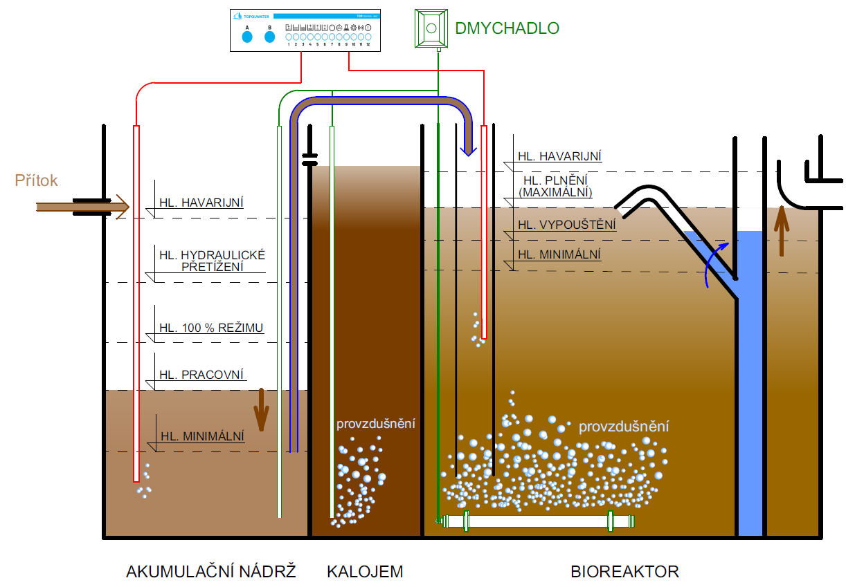
Obrázok 4: Fáza plnenia

Odpadové vody pritekajú do akumulácie a sú priebežne prečerpávané vzduchovým čerpadlom /mamutkou/ do bioreaktoru / aktivačná nádrž/. Zároveň dochádza k prevzdušňovaniu bioreaktoru a tým k biologickému čisteniu odpadovej vody, oxidácii amoniaku /nitrifikácia/. Riadiaca jednotka /TOM/ meria dĺžku fázy plnenia. Počas fázy plnenia pracuje dúchadlo nepretržite, alebo prerušovane, ak nie je plne využívaná navrhovaná kapacita ČOV. Fáza plnenia trvá, kým hladina vody v reaktore nedosiahne na nastavenú výšku, alebo neuplynie nastavený maximálny čas plnenia.

Pracuje dúchadlo, reaktor sa prevzdušňuje, pracuje mamutka surovej vody, mieša sa kalojem, V1 je otvorený do reaktoru, V2 je zavretý.

Fáza č.2 - sedimentácia
V bioreaktore dochádza k sedimentácii kalu na dno a oddelenie vyčistenej vody od vrstvy kalu. Sedimentácia trvá podľa nadstavenej doby v TOM.

ČOV nepracuje, dúchadlo je vypnuté.

Fáza č.3 - plnenie dekantéru
Prevzdušňuje sa akumulačná nádrž, pracuje mamutka plnenia dekantéru a odkalenie.
Pracuje dúchadlo, V1 otvorený do akumulácie, V2 zavretý. Fáza je ukončená po 1min.

Fáza č.4 – odkalenie (FÁZA Č.6 - RECIRKULÁCIA)

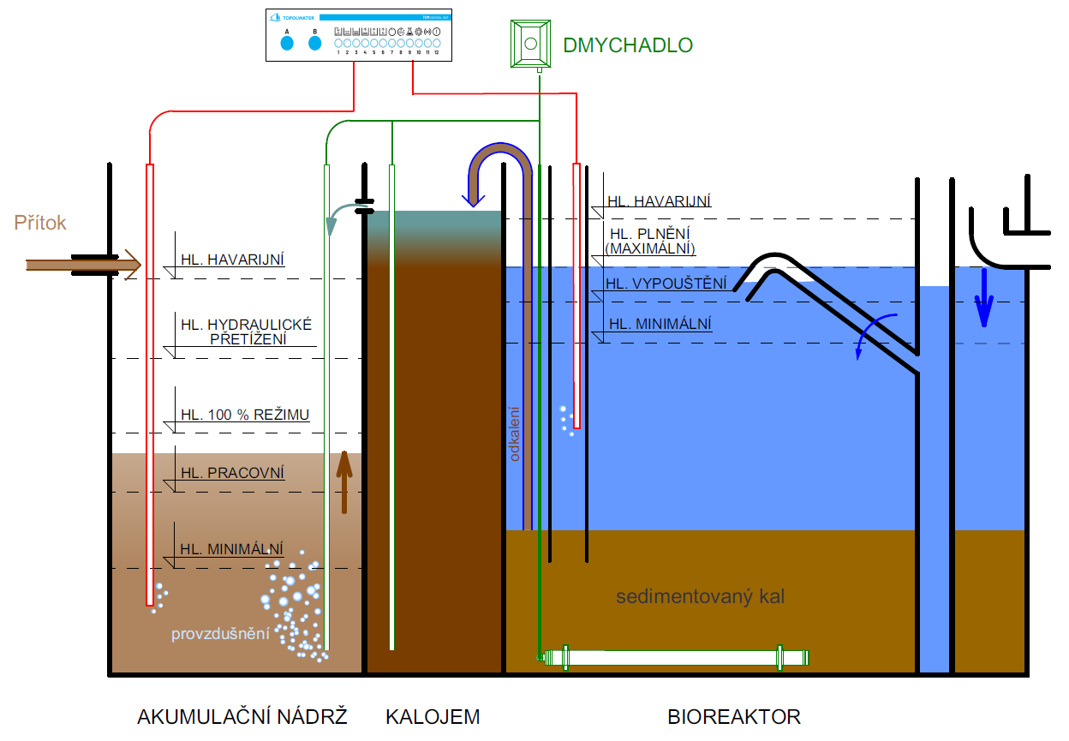
Obrázok 5: Fáza odkalenia (fáza recirkulácie)
Prečerpáva sa prebytočný kal z bioreaktoru do kalojemu. Odkaľovaním sa znižuje hladina v bioreaktore o nadstavenú vrstvu odkalenia. Odkalenie trvá tak dlho, kým nedôjde k nadstavenému zníženiu hladiny v bioreaktore, nie však dlhšie, ako je nadstavený čas odkaľovania. Odkaľovanie je ukončené, alebo vôbec nenastane, pokiaľ je hladina v akumulácii nad nadstavenou hladinou 100% režimu

Pracuje dúchadlo, V1 je otvorený do akumulácie, V2 zavretý, akumulácia sa mieša, reaktor je v pokoji, pracuje mamutka odkalenia, mamutka plnenia dekantéru.

Fáza č.5 - VYPÚŠťANIE
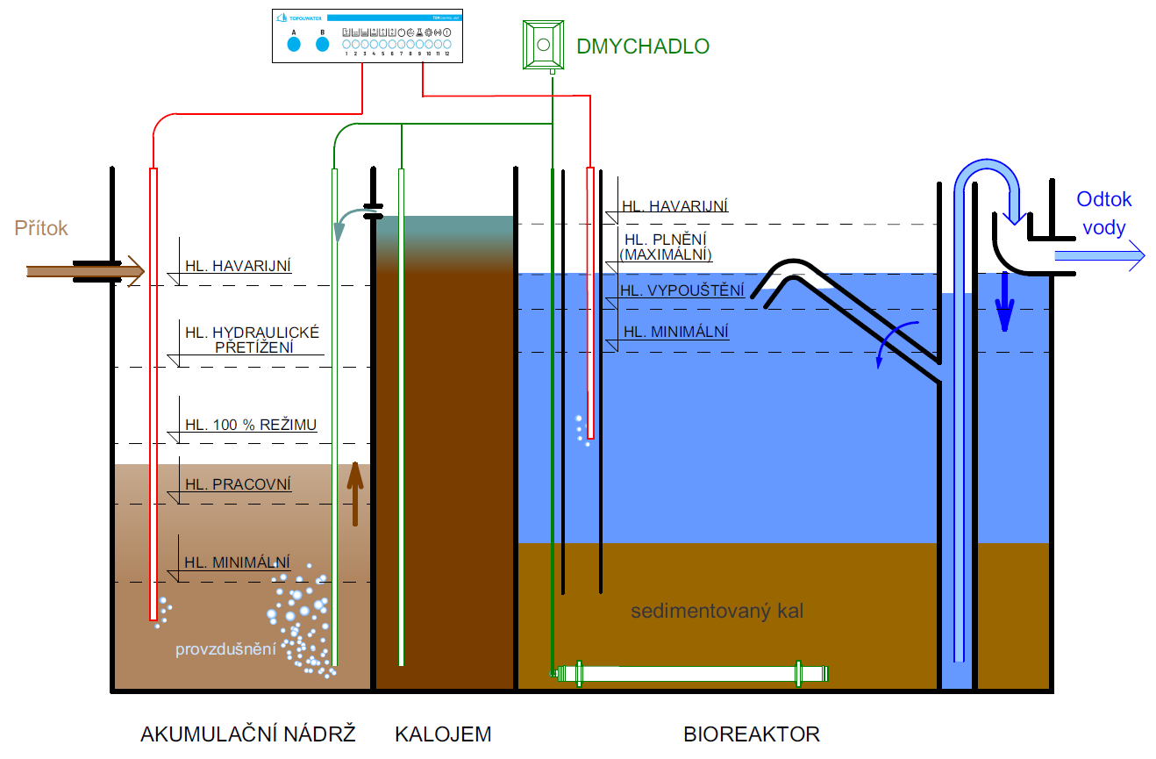
Obrázok 5: Fáza vypúšťania - odčerpávanie čistej vody

Počas tejto fázy sa znižuje hladina vody bioreaktoru z hladiny plnenia /max/ na hladinu minimálnu, kedy je vypúšťanie ukončené. Pokiaľ je v okamžiku zahájenia fáza vypúšťanie hladina v akumulácii pod hladinou minimálnou, vypúšťanie bio reaktoru je ukončené na hladine vypúšťania. Neodčerpáva sa teda celý objem reaktoru a časť vyčistenej vody v reaktore ostáva.
Pracuje dúchadlo, V1 je otvorený do akumulácie, V2 je zavretý do akumulácie a otvorený do dekantéru a akumulácie. Akumulácia sa mieša, reaktor je v pokoji, pracuje mamutka čistej vody v dekantére a odčerpáva vodu z reaktoru do odtoku.

Fáza č.6- recirkulácia
Pokiaľ je hladina v bio reaktore medzi hladinou plnenia a hladinou vypúšťania a zároveň uplynula nastavená max. doba fázy plnenia, nastane sedimentácia s vypnutým dúchadlom. Po uplynutí nastavej doby na sedimentáciu, sa uvedie v činnosť dúchadlo, odkaľovacia mamutka a prevdzušňovanie akumulácie. Nitrifikovaná voda s prebytočným kalom sa prečerpáva odkaľovacou mamutkou z bioreaktoru cez kalojem do akumulácie. Tým dochádza k znižovaniu hladiny v bioreaktore a zároveň plneniu akumulácie. Fáza recirkulácie trvá tak dlho, pokiaľ hladina v akumulácii nedosiahne nad stanovenú pracovnú výšku, alebo hladina bioreaktoru neklesne na minimálnu hladinu, alebo neuplynie nadstavený max. čas recirkulácie. Ukončením recirkulácie je zahájená ďalšia fáza plnenia bio reaktoru. Zároveň sa začne merať čas od začiatku fáze plnenia.
Pracuje dúchadlo, V1 je otvorený do akumulácie, V2 je otvorený do akumulácie, akumulácia sa mieša, reaktor je v pokoji, pracuje mamutka odkalenia.

- Regulácia výkonu čistiarne v závislosti na množstve odpadových vôd
Automatický režim

Riadiaca jednotka porovnáva skutočné množstvo vyčistenej odpadovej vody, ktorá sa odčerpala z bioreaktora s množstvom na prítoku. Skutočné množstvo odpadových vôd s ktorým sa porovnáva navrhovaná kapacita ČOV sa určuje ako aritmetický priemer niekoľkých posledných dní /regulačný interval/ Pokiaľ je skutočné množstvo väčšie ako 90% navrhovanej kapacity, ČOV pracuje na 100% výkon, tzn., že dúchadlo pracuje nepretržite 24 hodín. V prípade, že skutočné množstvo splaškov je menšie ako 90% navrhovanej kapacity, začne sa výkon ČOV plynule regulovať.
Regulácia výkonu ČOV spočíva v tom, že v dobe plnenia bioreaktoru, ktoré je spojené s jeho prevzdušňovaním, sa dúchadlo v nastavených intervaloch vypína a zapína automaticky, podľa množstva pritekajúcich odpadových vôd. Celková dĺžka fázy plnenia sa tak predlžuje o dobu, kedy je dúchadlo vypnuté, pretože do nastavenej max. dĺžky fázy plnenia sa započítava len doba, kedy prebieha aerácia/prevzdušňovanie. Pri fáze recirkulácie a v dobe ostatných fáz sa dúchadlo nevypína. Regulácia prechádza do 100% režimu v okamihu, kedy hladina v akumulácii vystúpi na stanovenú hladinu 100% režimu.
Regulácia je ukončená pri znížení výkonu ČOV na 10% kapacity. Dúchadlo potom počas 120 min. intervalu pracuje len na 12 minút a ostatných 108 minút je vypnuté. Pri tejto situácii, pokiaľ je maximálna dĺžka plniacej fázy s aeráciou nastavená napríklad na 8 hodín /480min/, trvá celková dĺžka fázy plnenia cca 3 dni.
Až potom dôjde k prepnutiu do fázy recirkulácie. Tým nastane udržiavací režim, kedy sa do ČOV pravidelne /cca 1 x za 3 dni/ doplňujú živiny z kalojemu. Zároveň platí, že pokiaľ sa neuskutoční za nastavenú dobu /24hod/ ani jedno odčerpanie vyčistenej vody, prejde ČOV do udržiavacieho 10% režimu po uplynutí tejto doby okamžite – bez postupného znižovania výkonu. Pokiaľ je ČOV v udržiavacom režime, prechádza do 100% režimu v okamihu dosiahnutia hladiny plnenia v bioreaktore, alebo zvýšením hladiny v akumulácii na hladinu 100% režimu, podľa toho čo nastane skôr.
Regulácia výkonu v závislosti na znečistení odpadových vôd
Podľa znečistenia odpadových vôd sa nastavuje na displeji koeficient znečistenia. Pri štandardnom /navrhovanom/ znečistení sa nastavuje na hodnotu 50 – 200%. Do ČOV môžu pritekať ako vody silno organicky znečistené / dovoz vody zo žumpy, šetrenie s vodou, potravinársky priemysel a pod./, tak vody nariadené /plytvanie vodou, podzemná voda a pod./ Regulácia výkonu ČOV len podľa množstva odpadových vôd nie je v týchto prípadoch optimálna, preto sa regulácia doby chodu dúchadla podľa zmeraného množstva odpadových vôd, ešte násobí koeficientom znečistenia. Pokiaľ sú vody silno znečistené, nastavuje sa koeficient väčší ako 100%. Pri nariedených vodách sa naopak koeficient znečistených vôd nastavuje menší ako 100%.
Uvedenie ČOV do prevádzky a výpadok elektrického prúdu
Pri prerušení dodávky elektrického prúdu a pri spustení ČOV sa najskôr zmeria hladina vody v reaktore. Pokiaľ je hladina vody pod hladinou plnenia, nastáva fáza plnenia a začne sa merať začiatok fázy. Plnenie je ukončené dosiahnutím nastavenej hladiny plnenia, alebo po 10min, pokiaľ by bola hladina plnenia dosiahnutá skôr. V prípade dosiahnutia havarijnej hladiny v bioreaktore, nastáva okamžitá fáza sedimentácie.

- riadiaca jednotka
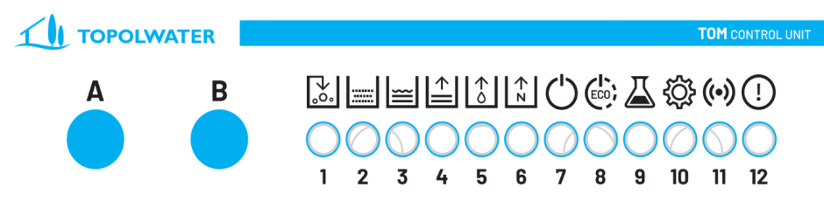

- Tlačidlo A  - Tlačidlo B | - plnenie  - sedimentácia  - plnenie dekantéru  - odkaľovanie  - vypúšťanie  - recirkulácia | - 100% režim  - Eko režim  - Dávkovanie  - Program  - Info dióda  - Výstražná dióda
Obrázok 7: Popis riadiaceho panelu

ovládanie z riadiaceho panelu
Základní zobrazení
Dióda č. | Signalizácia | Popis procesu
1 | svieti | Prebieha fáza plnenia
2 | svieti | Prebieha fáza sedimentácie
3 | svieti | Prebieha fáza plnenia dekantéru - nenastane
4 | svieti | Prebieha fáza odkalenia
5 | svieti | Prebieha fáza vypúšťania – čerpanie čistej vody
6 | svieti | Prebieha fáza recirkulácie
7 | svieti | Čistiareň pracuje v režime čistenia 90 – 100%, dúchadlo pracuje 24h/deň bez vypnutia
8 | Bliká | Čistiareň pracuje v udržiavacom režime pod 10% výkonu
8 | svieti | Čistiareň pracuje v Eko režime, v rozmedzí 10% – 90% výkonu
9 | svieti | Prebieha dávkovanie chemikálie
10 | svieti | Signalizácia zapnutého doplnkového zariadenia, napr. UV lampa, čerpadlo, apod.
11 | svieti | Informačná signalizácia, napr. pripojenie k WIFI
12 | Bliká | Závada alebo informácia o anomálii pri čistiacom procese, doporučená kontrola ČOV
12 | svieti | Porucha- nutná okamžitá kontrola ČOV, hrozí odtok nevyčistenej vody
Tabuľka 3: Tabuľka signalizácie diód

Signalizácie Závad (dióda bliká) a Porucha (dióda svieti)
Závady alebo poruchy na ČOV sú signalizované rozsvietením diódy číslo (viď tabuľka č. 3). Pokiaľ
- dióda bliká – ide o závadu
- dióda svieti – ide o poruchu.
V prípade, že svieti alebo bliká dióda č. 12, môžeme identifikovať typ poruchového stavu tak, že stlačíme tlačidlo „B“. Typ závady alebo poruchy potom určíme podľa toho, ktorá z diód začne následne blikať a je prehľadne uvedená v nasledujúcej tabuľke.
„12“ svieti + stlač „B“
Typ | Dióda | Chyba | Stav | Príčina | Spôsob odstránenia
Závada | 1 | E 104 | Bliká | Zlá funkcia mamutky surovej vody, zvýšený prítok odpadovej vody | - Skontrolovať prítok a mamutku surové vody s hrubým filtrom
Závada | 4 | E 106 | Bliká | Prekročená nastavená max. doba fáze recirkulácie – Závada na odkaľovacej mamutke | - Skontrolovať funkciu odkaľovacej mamutky – vybrať a vyčistiť
Závada | 5 | E 108 | Bliká | Havaríjna hladina v bioreaktore  Porporucha V 1 | - Skontrolovať funkciu V1 – príp.vymeniť
Závada | 8 | E 105 | Bliká | Zvýšená hladina v akumulácii – trvá menej ako nastavený čas (30 min) | - Skontrolovať veľkosť prítoku a funkciu mamutky surovej vody
Závada | 9 | E 131 | Bliká | Dochádza náplň v zásobníku chemikálií | - Doplniť zásobník chemikálií
Porucha | 1 | E 101 | svieti | Havarijní hladina v akumulácii – dochádza k obtoku ČOV bezpečnostným prepadom  - veľké množstvo odpadovej vody  - nefunkčná mamutka surovej vody | - Skontrolovať veľkosť prítoku, funkciu mamutky surové vody
Porucha | 2 | E 102 | svieti | Pokles tlaku vzduchu:  - porucha dúchadla  - netesnosť v rozvodoch tlaku vzduchu | - Skontrolovať, príp. opraviť dúchadlo (pri prehriatí je dúchadlo vypnuté tepelnou poistkou do doby, kým vychladne.)  - Skontrolovať tesnosť prívodu vzduchu k senzorom (senzor musí prebublávať)
Porucha | 4 | E 107 | svieti | Prekročená nastavená max. doba pre fázu odkalenia: porucha odkaľovacej mamutky | - vybrať a vyčistiť odkaľovaciu mamutku  - Skontrolovať, prípadne vyčistiť trysku na mamutke
Porucha | 5 | E 103 | svieti | Prekročená nastavená max. dĺžka fázy vypúšťania  - porucha dekantéru | - vybrať, skontrolovať a vyčistiť Dekantér  - skontrolovať funkciu mamutky plnenia dekantéru  - skontrolovať tesnosť všetkých spojov
Porucha | 8 | E 109 | svieti | ČOV je dlhodobo (viac ako 7 dní) zaťažovaná nad svoju návrhovou kapacitu | - Obmedziť množstvo odpadových vôd
Porucha | 8 | E 105 | svieti | Zvýšená hladina v akumulácii - trvá viac než nastavený čas (30 min) nebezpečí odtoku nevyčistené vody z ČOV | - Skontrolovať veľkosť prítoku a mamutky surové vody
Porucha | 9 | E 130 | svieti | Zásobník chemikálií je prázdny | - Naplniť zásobník chemikálií
Tabuľka 4: Signalizácie závad a porúch

Stlačením tlačidla „B“ na 2 sekundy sa maže záznam o konkrétnej chybe, ktorá svieti. Pokiaľ sa chyba neodstráni, závada začne znova signalizovať. Po 30 sekundách od prvého stisku sa vráti zobrazenie do základného stavu!

Zobrazenie stavov výstupov – chod zariadenia
Po stlačení tlačidla „A“ sa zariadenie, ktoré sú pod napätím / v prevádzke/ rozsvietia:
- dúchadlo č.1
- dúchadlo č.2 – neinštalované
- Ventil V 1 – prevzdušnenie reaktoru
- Ventil V 2 – čistá voda
- Ventil V 3 – neinštalované
- Ventil V 4 - neinštalované
- Dávkovací čerpadlo – ak je inštalované
- UV lampa – ak je inštalované
- Neaktívne
- Neaktívne

Po 60 sekundách od posledného stlačenie alebo stlačením tlačidiel „A“ a „B“ súbežne dôjde k návratu do základného zobrazenia.

Kontrola funkčnosti ČOV
Stiskom tlačidla „A“ a potom opakovaným stiskom tlačidla „B“ dôjde k prepínaniu fázy a tým ku kontrole funkčnosti zariadenia. V tomto režime umožní opakovaným stlačením tlačidla „B“ prepínanie ČOV medzi jednotlivými fázami pre kontrolu funkcie /viď. Tabuľka č.5/, teda 1x plnenie, 2 x sedimentácia, atď. Voľba je potvrdená 3 sekundy bez stlačenia „B“. Zároveň je aktívny voľba signalizovaná rýchlo blikajúcou diódou pri konkrétnej voľbe. Po 30 sekundách sa ČOV vráti do pôvodného stavu

Dióda č. | prebiehajúca fáza | Popis procesu
1 | Fáza plnenia | Bio reaktor sa prevzdušňuje a plní sa (pracuje mamutka surové vody), mieša sa kalojem
2 | Fáza sedimentácie | Bio reaktor je v pokoji, dúchadlo je vypnuté
3 | Fáza plnenia dekantéru | Bio reaktor je v pokoji, akumulácia sa prevzdušňuje, pracuje mamutka odkalení a mamutka plnenia dekantéru
4 | Fáza odkalenie | Bio reaktor je v pokoji, akumulácia sa prevzdušňuje, pracuje mamutka odkalenia a mamutka plnenia dekantéru
5 | Fáza vypúšťania | Bio reaktor je v pokoji, akumulácia sa prevzdušňuje, v činnosti je mamutka čisté vody
6 - 12 | prázdne
Tabuľka 5: Kontrola funkčnosti ČOV opakovaným stlačením tlačidla „B“

Pozor! Pri zapnutí „5“ – fáze vypúšťanie bez predchádzajúcej sedimentácie aspoň 10min., dôjde k odčerpaniu kalovej zmesi do odtoku čistej vody.
Ovládanie pomocou wifi
Pripojenie ČOV
Každá čistiareň je vybavená svojou Wi-Fi sieťou. Názov je TOPAS + výrobné číslo čistiarne (napr. „Topas – 2505“). Heslo na túto wi-fi sieť je: tom123456.
Po úspešnom prihlásení sa na sieť, si v prehliadači (Chrome, Explorer, Safari, atď...) otvoríte nové okno, do ktorého zadáte kód: 10.0.0.1, zobrazí sa Vám chybná stránka:

Po zakliknutí „Back to main page“ sa dostanete do hlavného menu Vašej čistiarne.
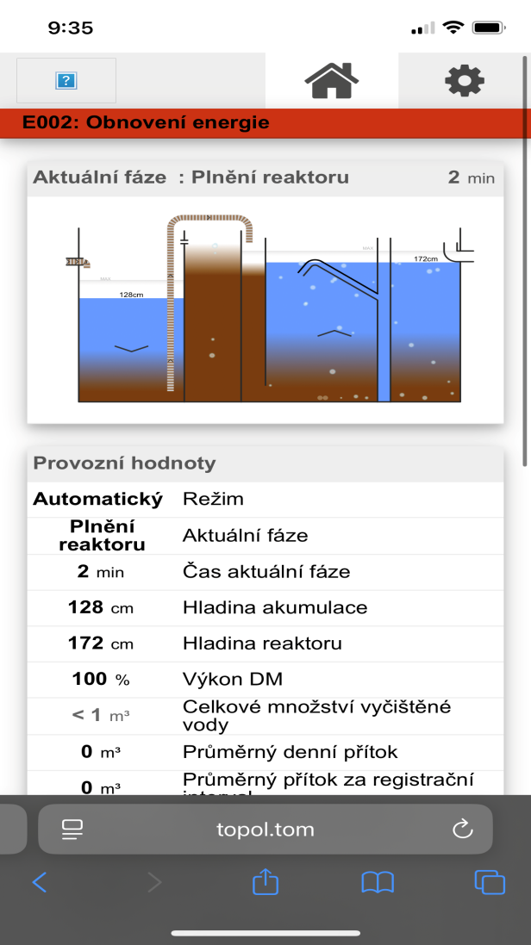
Toto funguje len keď ste pripojený na Wi-Fi sieť Vašej ČOV.

Základné prevádzkové informácie
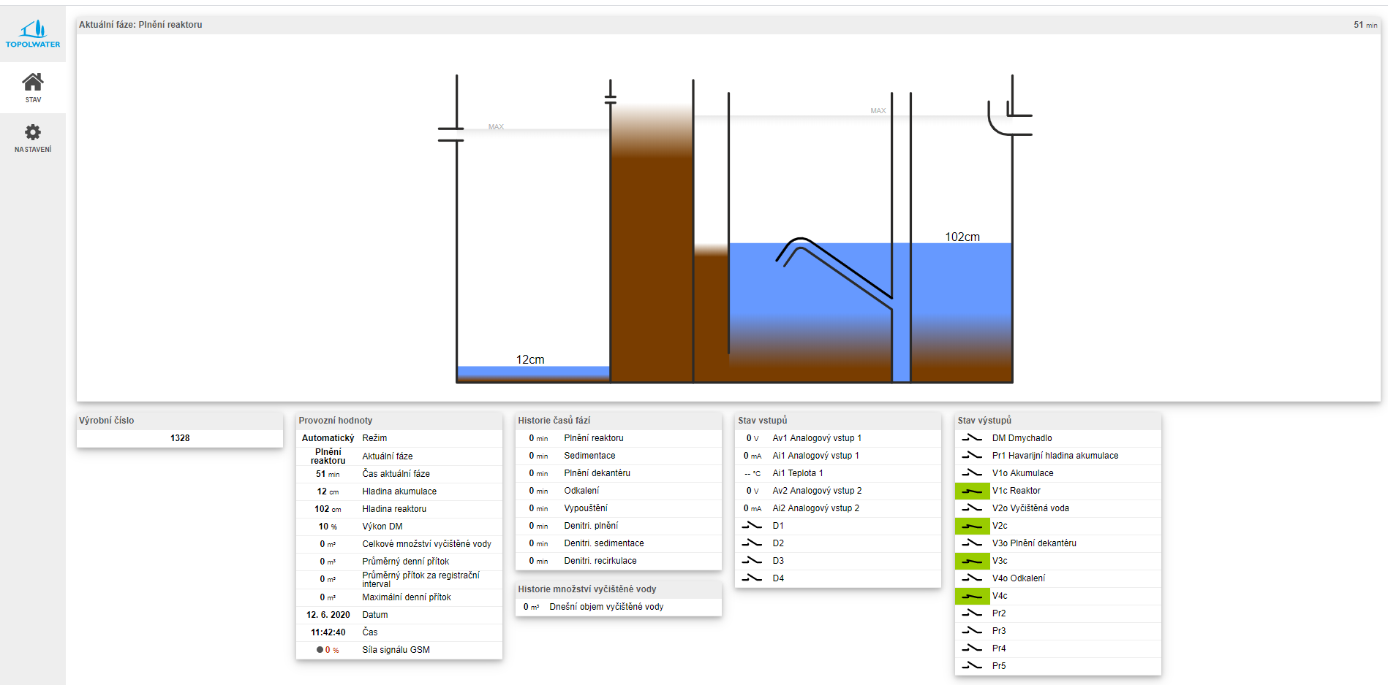
Obrázok 8: základné prevádzkové informácie

nastavenie ČOV
pri stlačení 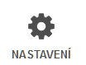sa zobrazí základné nastavenie ČOV, v ktorom je možné meniť základné užívateľské parametre ČOV.
Základné nastavenia
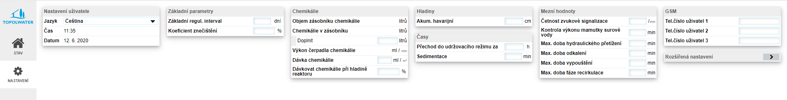
Obrázok 9: Základné nastavenia ČOV

Rozšírené nastavenia
V rozšírenom nastavení, ktoré sa zobrazí rozkliknutímposledného odkazu vpravo dole, môžetenastavovaťniektoréďalšieparametre, ktoré savyužívajúhlavnepriservisných opravách ČOV. Bežnýužívateľ ČOV tieto nastaveniabežnenevyužíva. Nasledujúciobrázok zobrazuje ukážku displeje s rozšíreným nastavením.

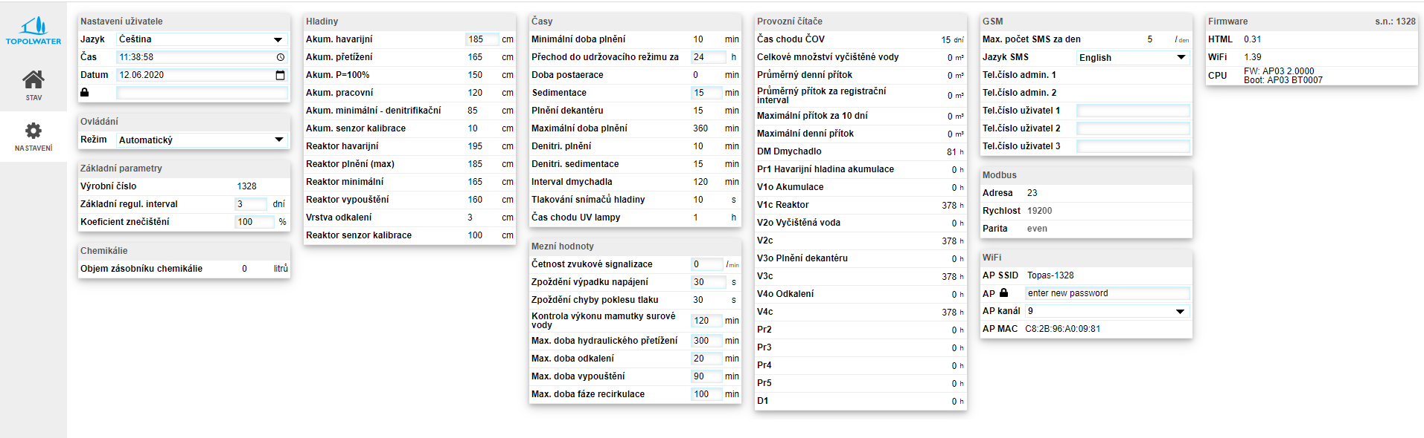
Obrázok 9: Ukážka zobrazeniarozšíreného nastavenia ČOV

Základné a rozšírené nastavenia
Užívateľ ČOV môže nastaviť parametre ČOV a varovné signalizácie podľa špecifikácií pre dané miesto inštalácie. Vysvetlenie jednotlivých položiek uvádza nasledujúca tabuľka:

Nastavenia užívateľa
Jazyk | Čeština | Nastavenie požadovanej jazykovej verzie
Čas | 11:38:58 | Nastavenie aktuálneho času
Dátum | 12.6.2020 | Nastavenie aktuálneho dátumu

Ovládanie ČOV
Režim ČOV | Automatický | Pri nastavenom automatickom režime ČOV reguluje chod dúchadla v závislosti na množstve odčerpanej vody. Pri nastavení manuálneho režimu dúchadlo pracuje nonstop.
Teplota v jednotke | 27° C | Informácie o teplote v riadiacej jednotke

Návrh ČOV
Výrobné číslo | 260/20 | Výrobné číslo ČOV
Základný regulačný interval | 3 dni | Základný registračný interval udáva za koľko posledných dní prevádzky ČOV je spočítaný priemerný denný prítok.
Koeficient znečistenia | 130% | Nastavuje sa podľa skutočného znečistenia odpadových vôd na Vašej ČOV, ktoré sa môže líšiť od štandardných hodnôt.
Plocha aktivácie | 50 dm² | Plocha reaktoru sa zadáva vo výrobe podľa konštrukcie ČOV.
Rozsah návrhové kapacity | 0.001 – 15 m³ | Rozsah použitia daného typu riadiacej jednotky.
Navrhovaná kapacita | 0,5 m³/deň | Určuje veľkostný typ ČOV
Režim UV lampy | Vypnuté | Zapnuto nebo vypnuto.

Chemikálie
Objem zásobníku na chemikálie | 15 litrov
Chemikálie v zásobníku | 15 litrov
Doplniť | 2.2 litra | Zadáva sa počet litrov, ktoré je možné doplniť do zásobníka.
Výkon čerpadla chemikálie | 25 ml/min
Dávka chemikálie | 50 ml/m³ | Požadované dávkovanie chemikálie v ml/m³
Dávkovať chemikálie pri hladine reaktoru | 80 % | Parameter udáva v akom štádiu plnenia reaktoru sa dávkuje chemikália.

Hladiny
Akumulácia havarijná | 155 cm | Signalizácia poruchy. Hladina v akumulácii dosiahla úrovne bezpečnostného prepadu.
Akumulácia preťaženie | 145 cm | Hladina v akumulácii sa blíži k hladine havarijnej
Akumulácia P=100% | 130 cm | Pri dosiahnutí tejto hladiny sa uvedie ČOV do 100% režimu, do 24 h daného dňa
Akumulácia pracovná | 100 cm | Ukončuje fázu recirkulácie
Akumulácia minimálna | 70 cm | vypúšťanie je ukončené na hladine vypúšťania
Akumulácia senzor kalibrácie | 10 cm | Výška senzoru nad dnom ČOV.
Reaktor havarijní | 186 cm | Signalizácia poruchy ventilu V1.
Reaktor plnenie (max) | 180 cm | Ukončenie fáze plnenia
Reaktor minimálny | 160 cm | Je ukončená fáze vypúšťania a fáze recirkulácie
Reaktor vypúšťanie | 170 cm | Je ukončená fáza vypúšťania - pri min. hl. v akumulácii
Vrstva odkalení | 5cm | Určuje vrstvu kalu a vody, ktorá sa pri každom cykle odčerpá z reaktoru do kalojemu.
Reaktor senzor kalibrácie | 100 cm | Koniec sondy nad dnom reaktoru.

Časy
Minimálna doba plnenia | 5 min | Min. doba aerácie po výpadku prúdu.
Prechod do udržiavacieho režimu za: | 50 h | Nastavení doby prechodu do udržiavacieho režimu od ukončení poslední fáze vypúšťania.
Doba post aerace | 0 min | Doba prevzdušňovania po naplnenie reaktoru na hladinu plnenia
Sedimentácia | 20 min | Nastavení doby fáze sedimentácie kalu v bio reaktore pred odkalením.
plnenie dekantéru | 1 min | Nastavená doba plnenie dekantéru.
Maximálna doba plnenia | 200 min | V regulovanom režime sa jedná o súčetdôb, kedy je zapnuté dúchadlo.
Re cirkulácia plnenia | 5 min | Min. doba aerácie po zapnutí dúchadla po fáze recirkulácie.
Re cirkulácia sedimentácie | 20 min | Sedimentácia pred fázou recirkulácie
Interval dúchadla | 120 min | V regulovanom režime sa v nastavenom intervalu zapína a vypína dúchadlo. Vždy na počiatku intervalu sa dúchadlo zapne na vypočítanou dobu a do konce intervalu je potom vypnuté
Tlakovanýsnímač hladiny | 30 s | Vždy po uplynutí intervalu sa skontroluje tlak.
Čas chodu UV lampy | 10 h | Max. doba zapnutí UV lampy

hraničné hodnoty
Četnost zvukové signalizácie | 1 / min | Počet zvukových signalizácii poruchy za minútu.
oneskorenie výpadku napájania | 30 s | Časový limit pro zaslanie SMS pri výpadku napájania.
oneskorenie chyby poklesu tlaku | 30 s | Po nastavenej dobe od zapnutia dúchadla sa začne merať tlak, prípadne signalizovať porucha dúchadla.
Kontrola výkonu mamutky surové vody | 0 min | Max. nastavená doba, kedy má mamutka surové vody znížiť hladinu v akumulácii o 3 cm – signalizácia zlej funkcie mamutky.
Max. doba hydraulického preťaženia | 30 min | Nastavená max. doba, po ktorej môže trvať hladina preťaženia v akumulácii bez nahlásení havárie - poruchy mamutky surové vody.
Max. doba odkalení | 20 min | Dohlaď nad funkciou odkaľovacej mamutky. Za daný čas musí odčerpať nastavenou vrstvu vody z reaktoru, inak signalizácia Závady.
Max. doba vypúšťania | 60 min | Dohlaď nad funkciou dekantéru. Za nastavený čas musí byť odčerpaná vyčistená voda z reaktoru – signalizácia poruchy.
Max. doba fázy recirkulácie | 90 min | Dohlaď na funkciu odkaľovacej mamutky. pokiaľ za daný čas neskončí fáze recirkulácie – hasenie poruchy odkaľovacej mamutky.

Spínací hodiny (programové, intervalové)
Manuálne zmeniť výstup
Blokovaný kontaktom | ----
Minimálna hladina | 0 cm
Minimálna teplota | 0° C
Programovateľný časovač
Deň | Start | Stop | slúži k nastavení časovače pripojených externých zariadení, slúžiacich napr. pre zálievku, odkalenie, apod.
--- | 0:00 | 0:00
--- | 0:00 | 0:00
--- | 0:00 | 0:00
--- | 0:00 | 0:00
--- | 0:00 | 0:00

GSM
Max. počet SMS za deň | 5/deň | Zadá sa telefónne číslo (1-3) pre užívateľskou kontrolu ČOV. Zo zadaných čísel bude možné ČOV kontrolovať a užívateľsky ovládať.
Jazyk SMS | English
Tel. číslo admin. 1
Tel. číslo admin. 2
Tel. číslo uživateľ 1 |  | Zadá sa telefónne číslo (1-3) pre užívateľskou kontrolu ČOV. Zo zadaných čísel bude možné ČOV kontrolovať a užívateľsky ovládať.
Tel. číslo uživateľ 2
Tel. číslo uživateľ 3

Prevádzkové čítače
Čas chodu ČOV | 108 dní | Počet dní od spustenia ČOV
Celkové množstvo vyčistenej vody | 67 m³ | Množstvo vyčistenej vody od inštalácie ČOV
Priemerný denní prítok | 0,629 m³ | Priemerný denný prítok od spustenia ČOV do dnešného dňa
Priemerný denní prítok za registrační interval | 0,695 m³ | Priemerný denný prítok v nastavenom registračnom intervale
Max. přítok za 10 dní | 1,673 m³ | Max. denní prítok za posledných 10 dní
Max. denní přítok | 2,919m³ | Max. denní prítok od spustenia ČOV
DM dmychadlo | 0 h | prevádzkové hodiny strojov od spustenia ČOV
Pr1 Havarijní hladina akumulácie | 0 h | prevádzkové hodiny strojov od spustenia ČOV
V1o Akumulácia | 0 h | prevádzkové hodiny strojov od spustenia ČOV
V1c Reaktor | 0 h | prevádzkové hodiny strojov od spustenia ČOV
V2o Vyčištěná voda | 0 h | prevádzkové hodiny strojov od spustenia ČOV
V2c | 0 h | prevádzkové hodiny strojov od spustenia ČOV
V3o Plnění dekantéru | 0 h | prevádzkové hodiny strojov od spustenia ČOV
V3c | 0 h | prevádzkové hodiny strojov od spustenia ČOV
V4o Odkalení | 0 h | prevádzkové hodiny strojov od spustenia ČOV
V4c | 0 h | prevádzkové hodiny strojov od spustenia ČOV
Pr2 | 0 h | prevádzkové hodiny strojov od spustenia ČOV
Pr3 | 0 h | prevádzkové hodiny strojov od spustenia ČOV
Pr4 | 0 h | prevádzkové hodiny strojov od spustenia ČOV
Pr5 | 0 h | prevádzkové hodiny strojov od spustenia ČOV
D1 | 0 h | prevádzkové hodiny strojov od spustenia ČOV
Obrázok 10: Popis základného a rozšíreného nastavenia ČOV
- Hygienické požiadavky
Odvetrávanie
Do priestoru ČOV sa vháňa vzduch z vonkajšieho prostredia a predpokladá sa odvetranie prítokovým kanalizačným potrubím na strechou obytnej budovy. Pokiaľ kanalizácia nie je odvetrávaná / u starších budov, alebo použitím podtlakového ventilu na poslednom poschodí domu/, odvetráva sa ČOV do odtokového potrubia, alebo do okolia, čo nie je vhodné riešenie. Pri bežnej prevádzke ČOV nezapácha, pretože v nej neprebiehajú anaeróbne procesy.

Hlučnosť
Hlučnosť jednotlivých dúchadiel je uvedená v návode k ich obsluhe. Dúchadlo je pod zaizolovaným poklopom ČOV, teda chod ČOV je skoro bezhlučný.
Všetky typy ČOV spĺňajú limity pre vonkajší hluk v obytných zónach
- Uvedení ČOV do prevádzky
Uvedení do prevádzky
ČOV je dodávaná kompletná. Po napojení na elektrickú energiu a naplnení vodou je ČOV pripravená k prevádzke. Je nevyhnutné aby hladina vody v akumulácii bola vždy nižšie ako v bio reaktore. Ďalej treba zaliať čistou vodou zvislú trubku dekantéru DN 50mm, kým rameno dekantéra klesne tak, že ostane nad hladinou len časť kolena na konci dekantéra.
Pokiaľ sa čistiareň transportuje „naležato“ je potrebné skontrolovať celú technológiu, či nedošlo transportom k uvoľneniu niektorých častí technológie.

Pripojenie na el. energiu
ČOV Topas S 5 je vybavená dúchadlom o príkone 60W a napätie 230V.Pripojenie z nehnuteľnosti sa vykonáva káblom CYKY 3J x 2,5 do prívodnej el. skrine AC DUR.
Zasahovať do inej elektroinštalácie ČOV je porušením záručných podmienok.
Napojenie v nehnuteľnosti sa vykonáva individuálne a nie je predmetom dodávky ČOV. Pripojenie ČOV je potrebné chrániť prúdovým chráničom.

Počas nábehovej doby ČOV (cca 1 mesiac) je vhodné obmedziť používanie chemikálií v domácnosti a obmedziť používanie umývačky riadu a pračky, kde sa väčšinou používajú chemikálie zvyšujúce pH odpadovej vody.
Kontrola množstva kalu v reaktoru
Do priehľadnej nádoby o objeme 1 liter sa naberie aktivačná zmes z bio reaktora – počas prevzdušňovania a ponechá sa v kľude asi 12 minút. Po tejto dobe ostane na dne usadený aktivovaný kal a nad ním vrstva vyčistenej vody. Rozhranie čistej vody a kalu musí byť zreteľne viditeľné. Kal má mať objem asi 30% z objemu náplne nádoby a asi 70% bude čistá voda. Pokiaľ je kalu menej ako 1/3 objemu nádoby, neskončila ešte fáza nábehu ČOV. Pokiaľ je kalu viac ako 50%, neprebieha poriadne odkalovanie, alebo je už naplnený kalojem, tzn. Že je ČOV preťažovaná a vyžaduje odkalenie.

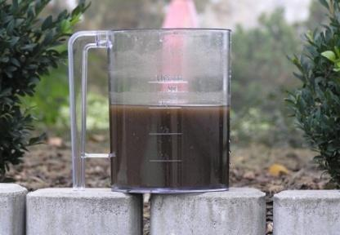 | 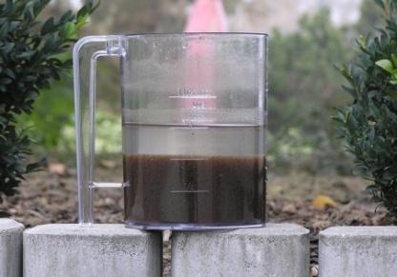 | 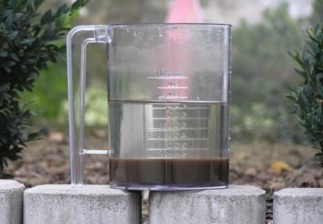
Po nabratízmesi | Po 5 minútach | Po úplnomusadení
Obrázok 11: Kontrola množstva kalu v aktivácii

- Obsluha a údržba ČOV
Obsluha, čistenie a údržba ČOV je maximálne zjednodušená. Pri bežných odpadových vodách, podľa tabuľky č.1 nevyžaduje ČOV žiadne nastavovanie a pracuje v automatickom režime v závislosti na skutočnom množstve odpadových vôd. Všetky technické závady, s výnimkou prekalenia ČOV a biologické funkcie sú signalizované riadiacou jednotkou a na mobilnom telefóne. V popise závad je popísaná príčina a spôsob odstránenia.

Z hľadiska údržby a servisu obecne platí, že všetky technologické prvky ČOV je možné podľa priloženého návodu vybrať a vyčistiť mimo ČOV. Pri spätnej montáži je potrebné dodržať pôvodné umiestnenie, prepojenie a polohu.

Činnosti popísané ako údržba nespadajú pod záručné povinnosti výrobcu.

INTERVAL | POPIS ÚDRŽBY
1 x denne | - kontrola zvukové (svetelnej) signalizácia správnej funkcie ČOV - nepípa
1 x týždeň | - vizuálna kontrola kvality vyčistenej vody a celkovej funkcie ČOV – odkrytím poklopu a kontrolou svetelnej signalizácie na riadiacej jednotke
1 x za 1 mesiac | - kontrola koncentrácie kalu, prípadne odkalenie kalojemu
1 x za rok, prípadnepodľapotreby  1 x za 2 roky,alebopodľa potreby | - Vyčistenie hrubého filtru s mamutkou surové vody  - údržba dúchadla podľa návodu výrobcu (preventívne vyčistenie prachového filtra apod.)  - vyčistenie mamutiek  - vyčistenie dekantéru  - vyčistenie povrchu akumulácie od plastov a tuku a pod.
1 x za 2 roky | - preventívna výmena membrán membránového kompresoru
1 x za 3 roky | - úplné odčerpanie a vyčistenie akumulácie a bio reaktoru od mineralizovaného kalu
1 x za 10 rokov | - výmena hadice ramena dekantéru (vykonáva servisný technik)
1 x za 10 rokov | - výmena prevzdušňovacích elementov (vykonáva servisný technik)
Tabuľka 6: Intervaly údržby
ODKALENie ČOV
ČOV je vybavená samostatným kalojemom. Kalojem je možné vyvážať pravidelne, alebo ak koncentrácia kalu v reaktoru prekročí 40 – 60 % objemu po sedimentácii, trvajúca cca 10 minút. pokiaľ je kalojem plný, kal sa vracia cez kalojem a akumuláciu spať do bio reaktoru a koncentrácia kalu v reaktoru stúpa. Odkalkovanie kalojemu sa vykonáva kalovým čerpadlom, alebo fekálnym vozom .Pri odkalkovaní ČOV sa kalojem vyčerpáva úplne. Pokiaľ je kalojem prevzdušňovaný, takto odčerpaný kal z kalojemu je aeróbne stabilizovaný (biologicky neaktívny) a je možné ho použiť ako hnojivo pre stromy či podobný typ vegetácie alebo ho naliať do kompostu. Nie je však zabezpečený bakteriologicky. pokiaľ je požiadavka na bakteriologické zabezpečenie kalu, je nevyhnutného ešte v kalojemepremiešať s vápnom, najlepšie práškovým. K dezinfekcii potom dochádza zvýšením pH. Pri odčerpávaní fekálnym vozom, ktorý má väčší objem, ako je objem kalojemu, je vhodné odčerpať i akumuláciu, kde je obvykle kal vovrstve cca 0,5 m nad dnom. Predĺži sa tým doba pre vyvážanie kalu. Pozor, z bio reaktoru sa kal nikdy nevyčerpáva!
- Posudzovanie funkcie čistiarne podľa kvality vody na odtoku
Pri správnom spôsobe prevádzky je voda na odtoku z ČOV číra, priehľadná a bez zápachu. pokiaľ tieto kritéria odtekajúcej vody nie sú splnené, môže ísť o nasledujúce závady.
Zakalená voda na odtoku
V tomto prípade sa jedná o vodu nedočistenú. Obvykle k tomu dochádza pri nabiehaní ČOV, kým sa vytvorí dostatočné množstvo aktivovaného kalu. To môže trvať až 1 mesiac. Ďalším dôvodom môže byť zhoršená chemická kvalita odpadových vôd, napr. znížené pH, prudký pokles teploty alebo chemické znečistenie, napr. intenzívnym praním silnými pracími prostriedkami, prípadne odpadovou vodou z umývačky riadu. Tato Závada sa časom zrovná, pokiaľ všetko po technické stránke funguje normálne. Trvale zakalený odtok je známkou látkového preťaženiaČOV nebo nedostatku kyslíku v aktivácii, ktoré môže byť spôsobené netesností v rozvodu vzduchu alebo prílišným obmedzením chodu ČOV alebo zlému nastavenému koeficientu znečistenia. Nedostatok vzduchu sa obvykle prejaví také zápachom.
Prejav | príčina | spôsob odstránenia
Kal v odtoku z čistiarne | Zle sedimentujúci jemný kal | - Skontrolovať výkon dúchadla  - Látkove preťaženie ČOV  - Silné chemické znečistenie
Kal v odtoku z čistiarne | Normálny kal, prekálaný bio reaktor (skontrolovať aktivační zmes odberom do pohára) | - Skontrolovať odkaľovaciu mamutku  - Odkaliť ČOV
Kal v odtoku z čistiarne | Odkaľovacia mamutka je nefunkčná | - Vyčistiť mamutku
Nedočistená, tz. zakalená, nepriezračná voda | Preťažená ČOV | - posilniť výkon dúchadla
Nedočistená, tz. zakalená, nepriezračná voda | Dúchadlo nedáva dosť vzduchu | - Skontrolovať dúchadlo, ventil č. 1 a rozvody vzduchu vrátane funkcie difúzoru. Po zapnutí musí ísť najskôr jemné bublinky. Skontrolovať tlak vzduchu pri fáze č.1 – mal by byť max. 25 kPa  - Opraviť dúchadlo
Nedočistená, tz. zakalená, nepriezračná voda | Špatne nastavený koeficient znečistenia | - zväčšiť koeficient znečistenia
Tabuľka 7: Príčiny a spôsoby odstránenia nedočistenej vody
Výskyt peny na hladine bio reaktoru
PENA SAPONÁTOVÁ
Jedná sa riedku, vo väčšine prípadov bielu penu, ktorú spôsobujú detergenty v saponátoch. Biologický rozklad týchto látok je pomerne rýchly. Podmienkou je dostatok biologického kalu v ČOV. Výskyt saponátovej peny je dôsledkom buď malého množstva kalu v aktivácii, alebo extrémneho množstva použitých saponátov. Malé množstvo kalu je obvykle dôvodom tejto peny, hneď po uvedení ČOV do prevádzky, alebo pri dlhodobo nízkom látkovom zaťažení ČOV a omylom ručne nastavenom 100% režime, kedy biologický kal má nedostatok živín a postupne mineralizuje.
PENA BIOLOGICKÁ
Pokiaľ na niektorých ČOV dochádza k výskytu biologických pien, nejedná sa o technickú poruchu ČOV, ktorá spadá pod záruku výrobku. Pena je spôsobená výhradne charakterom odpadových vôd. Jedná sa obvykle o hustú svetlo až tmavo hnedú penu / konzistencia ako šľahačka/, ktorá vzniká pri prevzdušňovaní aktivačnej nádrže. Pena predstavuje biologický aktívny kal, ktorý vodu účinne čistí, a však tú zlú vlastnosť, že je ľahšia ako voda. Princíp biologického čistenia aktivovaným kalom vo vznose je založený na tom, že kal je ťažší ako voda a po prerušenie prevzdušňovania bio reaktoru sedimentuje na dno. Pokiaľ sa rozmnoží tzv. vláknité baktérie, vytvoria sa zhluky /pena/, ktorá je naopak ľahšia ako voda a stúpa na hladinu, potom pri úniku do odtoku dôjde k zhoršeniu kvality vyčistenej vody a k vážnym prevádzkovým problémom. Na niektorých ČOV sa biologická pena prakticky nevyskytuje, na niektorých len v určitých ročných obdobiach – obvykle zmena teploty /jar, jeseň/ a na niektorých sú problémy trvalejšieho rázu. Pritom ČOV sa od seba neodlišujú konštrukčne ani spôsobom prevádzky. Návod na odstránenie biologickej peny nie je nikdy jednoznačný a stopercentne účinný.
Čo obvykle podporuje tvorbu vláknitých baktérií?
- tuky obecne, a hlavne prepálené rastlinné tuky,
- vysoký vek kalu v aktivačnej nádrži,
- aeróbné prostredie s dostatkom vzduchu.
Je teda treba sa snažiť nastaviť prostredie, ktoré vláknitým baktériám nevyhovuje:
- obmedziť tuky v odpadovej vode,
- častejšie preveďte odkalenie ČOV – podstatne častejšie, ako je doporučené v tomto návode.
Systém TOPAS S nemá dosadzovaciu nádrž a čistá voda je odčerpávaná z vrstvy cca 20 cm pod hladinou bio reaktoru. Preto oproti iným systémom (s dosadzovacou nádržou) väčšinou nezhoršuje biologická pena odtokové parametre, pretože pri odčerpávaní čisté vody ostáva pena na hladine a kal na dne bio reaktoru. Do odtoku saodčerpáva vrstva vody, ktorá nie je znečistená penou alebo kalom.

Chemické prostriedky škodiace ČOV

čo do ČOV nepatrí
- dažďové a iné balastné vody
- ropné a olejové látky
- lieky a jedy
- plasty (vrátane prezervatívov)
- hygienické vložky
- vlhčené obrúsky z netkané textílie
- noviny a časopisy

čo do ČOV môže prísť, ale len v obmedzenom množstve
- chemikálie meniace pH (kyseliny a liehy)
- dezinfekční prostriedky
- tuky a oleje (len v množstvách odpovedajúcich bežnému umývania riadu)

- prevádzka a obsluha ČOV pri mimoriadnych situáciách
Prítok toxických látok
Pri akomkoľvek prítoku toxickej látky do ČOV je nutné ČOV odstaviť z prevádzky, zabrániť odtoku kontaminovanej vody a privolať špecializovanú firmu na bezpečnú likvidáciu obsahu ČOV. Súčasne s tým je nutné zistiť miesto úniku toxickej látky do ČOV a zabrániť ďalšiemu znečisťovaniu odpadovej vody. Bezpečnostné, požiarne a hygienické pokyny
- Životnosť a likvidácia výrobku
ČOV je vyrobená z plastu /polypropylén/ s prakticky neobmedzenou životnosťou. Životnosť prevzdušňovacieho elementu j– 5 - 10 rokov. Životnosť dúchadla je cca 7 rokov. Životnosť membrán alebo lamiel v dúchadle závisí na type a výrobcovi použitého dúchadla. Membrány sa odporúča meniť 1 za rok. Životnosť elektrických ventilov je dlhodobá.

Servis a náhradné diely zabezpečuje predajca ČOV!

Servisné stredisko
Firma: Nasa plast s.r.o.
Telefón: 0908 525 133
0905 424 888
E-mail: info@nasaplast.sk

Č.1 - Schéma rozvodu vzduchu

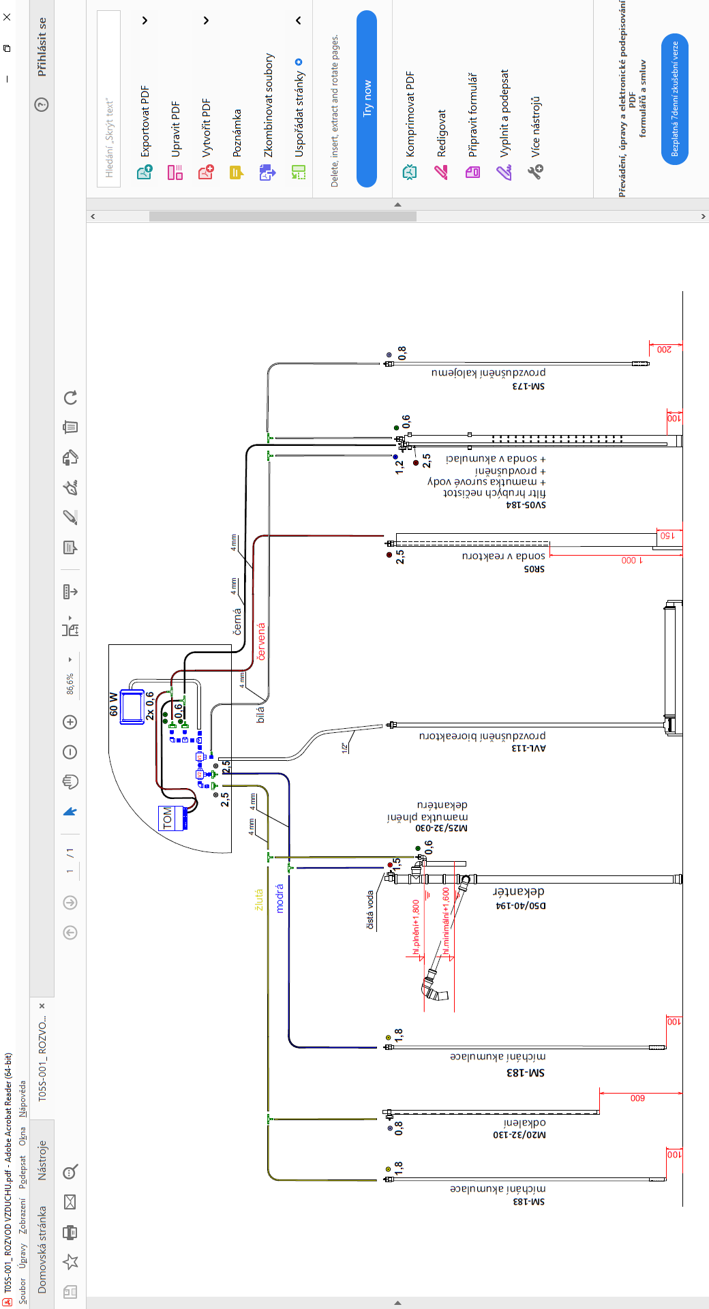

Č.1 – Schéma rozvodu vzduchu TOPAS 5

Č.2 - Schéma el. zapojenia
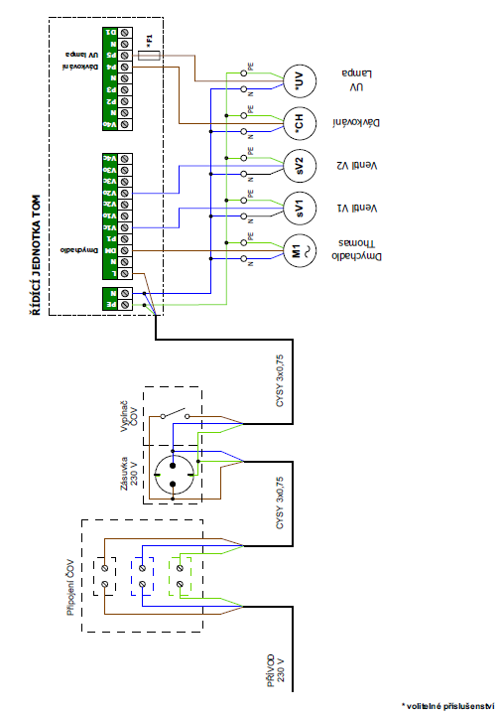
Č.2 -. Schéma elektrického zapojení TOPAS 5 S

Č.3 - Pôdorys TOPAS 5 S
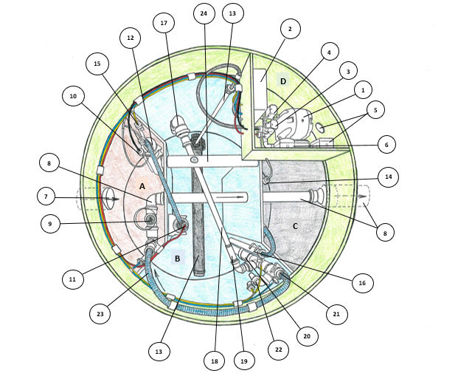
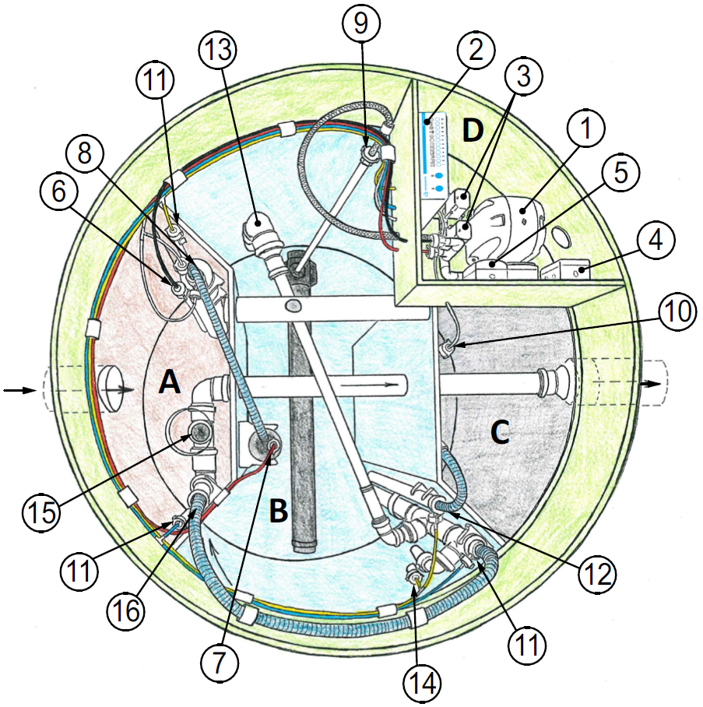

Označení nádrží ČOV:
A - Akumulácia
B - Bioreaktor

C - Kalojem
D - Box pro technológiu

Štandardné vybavenie:
1 - dúchadlo
2 - riadiaca jednotka (TOM)
3 - elektro ventil V1
4 - elektro ventil V2
5 - Elektrická prípojka a pripojovacia krabica
6 - Vypínač so zásuvkou
7 - prítok odpadových vôd DN 110(160)
8 - Odtok vyčistenej vody
9 - Bezpečnostný prepad akumulácie
10 - Tlaková sonda v akumulácii

12 - filter hrubých nečistôt s mamutkou surové vody
13 - Prevzdušňovanie bio reaktoru
14 - Prevzdušňovanie kalojemu
15 - miešanie akumulácie
16 - odkaľovacia mamutka
17 - Dekantér – nátokové koleno
18 - Dekantér – pohyblivé rameno
19 - Dekantér – miesto ohybu
20 - Dekantér – nádrž čisté vody – zvislá trubka DN50 mm
21 - Dekantér –mamutka čisté vody
22 - Dekantér – plniaca mamutka
23 - Miesto odberu vzoriek – z odtokové hadice

11 - Tlaková sonda v bio reaktoru

24 - Prepad kalojemu

NASA plast s.r.o

Štefánikova 3163
Bardejov

info@nasaplast.sk
www.nasaplast.sk

